|  |
| --- |
| **MANEJO INTEGRAL E INTEGRADO DE LA CUENCA HIDROGRÁFICA DEL RÍO CHAMBO, CHIMBORAZO (ECUADOR)**      **ANEXO V – MODELO DE BALANCE HIDROLÓGICO**  (JULIO DE 2022. V.1.) |
|  |
| **logo_IH_nuevo**  **Preparado por IHCantabria** |

**ÍNDICE**

1. INTRODUCCIÓN 1

2. MODELO MODSIM 2

3. METODOLOGÍA 3

3.1. Representación conceptual de la cuenca 4

4. DATOS DE PARTIDA 7

4.1. Flujos de entrada 7

4.2. Demandas 8

5. RESULTADOS 15

5.1. Caudales intervenidos 15

5.2. Satisfacción de las demandas 17

6. CONCLUSIONES 22

7. BIBLIOGRAFÍA 23

Índice de figuras

[Figura 1. Esquema de la CHRC en MODSIM. 6](#_Toc109203372)

[Figura 2. Caudales medios anuales de la CHRC. 7](#_Toc109203373)

[Figura 3. Caudales naturales de entrada en el nodo N47, visualizado en el software MODSIM. 8](#_Toc109203374)

[Figura 4. Demandas de agua de la CHRC por tipo de uso. 9](#_Toc109203375)

[Figura 5. Caudales autorizados en la CHRC. 13](#_Toc109203376)

[Figura 6. Caudal autorizado por subcuencas de cada río principal. 14](#_Toc109203377)

[Figura 7. Comparativa de caudales medios anuales, regimen natural e intervenido 15](#_Toc109203378)

[Figura 8. Comparativa de caudales medios mensuales, regimen natural e intervenido. 16](#_Toc109203379)

[Figura 9. Caudal medio mensual en régimen intervenido y caudal ecológico. 17](#_Toc109203380)

[Figura 10. Garantía volumétrica media por subcuenca de río principal. 19](#_Toc109203381)

Índice de tablas

[Tabla 1. Objetos de MODSIM. 5](#_Toc109203382)

[Tabla 2. Demandas de agua en la CHRC. 13](#_Toc109203383)

[Tabla 3. Indicadores de gestión para subcuenca de los ríos principales. 18](#_Toc109203384)

[Tabla 4. Garantía volumétrica a nivel de cuenca, promedio, año húmedo y año seco. 20](#_Toc109203385)

[Tabla 5. Garantía volumétrica por subcuenca, promedio, año húmedo y año seco. 20](#_Toc109203386)

[Tabla 6. Garantía volumétrica por usos del agua. 21](#_Toc109203387)

Índice de ecuaciones

[Ecuación 1 3](#_Toc109203388)

[Ecuación 2 3](#_Toc109203389)

[Ecuación 3 3](#_Toc109203390)

[Ecuación 4. Garantía volumétrica. 17](#_Toc109203391)

[Ecuación 5. Índice de explotación. 17](#_Toc109203392)

[Ecuación 6. Índice de consumo. 18](#_Toc109203393)

[Ecuación 7. Cálculo de la garantía volumétrica en la CHRC. 18](#_Toc109203394)

[Ecuación 8. Cálculo del índice de explotación en la CHRC. 18](#_Toc109203395)

[Ecuación 9. Cálculo del índice de consumo en la CHRC. 18](#_Toc109203396)

# INTRODUCCIÓN

En este anexo se describe el procedimiento de modelado de balance hidrológico de la cuenca del río Chambo (en adelante CHRC). La finalidad del presente anexo es determinar, con los caudales naturales obtenidos del Anexo IV - Modelo Hidrológico y las demandas existentes en la CHRC, el agua que se utiliza para cada uso, la garantía de suministro de las demandas, los caudales intervenidos fluyentes por los tramos de ríos. Además, se analizará la variabilidad estacional y anual, considerando un total de 76 subcuencas. Para el cálculo del balance hidrológico se ha optado por emplear el software MODSIM en su versión 8.5.1, mundialmente conocido y aceptado.

# MODELO MODSIM

La determinación del balance hidrológico de la CHRC, tanto para el diagnóstico integral de la cuenca como para los diferentes escenarios futuros, se ha realizado mediante el modelo MODSIM mundialmente aceptado y ampliamente empleado para simular operaciones en sistemas hidrológicos como soporte de decisiones.

Este modelo permite incorporar simultáneamente la complejidad física, hidrológica y las aspectos institucionales y administrativos del manejo de una cuenca, incluyendo los derechos del agua. Además, brinda soporte para la toma de decisión en el uso del agua entre la agricultura, uso poblacional, industrial, energético y ambiental.

Así, es necesario establecer un modelo de cuenca, que tenga en cuenta el recurso hídrico generado en la misma, así como todos los usos que se dan al recurso cualitativa y cuantitativamente, restricciones de usos, derechos de agua y reglas contractuales.

Por otro lado, los caudales el input principal y, dado que la información disponible sobre los mismos es limitada, tanto a nivel espacial como temporal, suele ser imprescindible recurrir a algún procedimiento que permita establecer un modelo hidrológico acorde con el objetivo perseguido en cada caso.

# METODOLOGÍA

MODSIM es un modelo compuesto por nodos y enlaces que representa el sistema que constituye una cuenca fluvial. Los objetos utilizados en el modelo tienen asociados un costo, representado por un número de prioridad relativo. Los nodos con número de prioridad bajo tendrán menos costo y serán satisfechos antes que los nodos con una prioridad mayor.

Los objetos en MODSIM no se limitan a representar características físicas e hidrológicas de una cuenca fluvial, sino que también se utilizan para simbolizar elementos artificiales y conceptuales para modelar mecanismos administrativos y legales complejos que rigen la asignación de agua.

Además de los enlaces y nodos definidos por los usuarios, MODSIM crea automáticamente varios nodos y enlaces artificiales, esenciales para garantizar que se satisfaga el equilibrio de masa en toda la red.

Para simular la distribución del agua en las redes del cauce, MODSIM utiliza un algoritmo de flujo basado en ecuaciones lineales, una de las cuales es la función objetivo, y garantiza la conservación del balance de masa en cada nodo y en toda la red. Además, MODSIM tiene un algoritmo de optimización que minimiza la función objetivo teniendo en cuenta los costos de los objetos de la red y todas las restricciones para cada uno de los pasos de tiempo. MODSIM simula mecanismos de asignación de agua en una cuenca fluvial a través de la solución secuencial de un problema de optimización de flujo de red para cada período de tiempo t = 1,...,T, minimizando la Ecuación 1:

Ecuación 1

Y sujeto a:

Ecuación 2

Ecuación 3

Donde:

* A es el conjunto de todos los arcos o enlaces de la red
* N es el conjunto de todos los nodos
* Oi es el conjunto de todos los enlaces que se originan en el nodo i
* Ii es el conjunto de todos los enlaces que terminan en el nodo i
* bit es la ganancia o la pérdida en el nodo i en el tiempo t
* qk es el caudal en el enlace k
* ck son los costos, los factores de ponderación o las prioridades de derechos de agua por unidad de caudal en el enlace k
* lkt y ukt son límites inferior y superior especificados, respectivamente, en el flujo en el enlace k en el tiempo t

MODSIM es capaz de tener en cuenta en el cálculo la evaporación, los flujos de retorno de las aguas subterráneas, las pérdidas en los canales y los requisitos de flujo en la corriente.

Se adopta un procedimiento de solución de aproximaciones sucesivas para la solución de las ecuacionesmás atrás por lo que se supone un conjunto inicial de flujos q, lo que da como resultado estimaciones iniciales de los parámetros dependientes del flujo bit, lkt, ukt. Las ecuaciones se resuelven con el algoritmo de relajación Lagrangiana altamente eficiente RELAX-IV (Bertsekas y Tseng, 1994). Los flujos q producidos a partir de esta solución sirven para actualizar las estimaciones de los parámetros bit, lkt, ukt, y la optimización del flujo de la red se repite hasta la convergencia. La optimización se lleva a cabo principalmente como un medio para simular con precisión la asignación de recursos hídricos de acuerdo con las prioridades operativas basadas en los objetivos del sistema, la experiencia operativa, los derechos de agua y otros mecanismos de clasificación, incluidos los factores económicos.

La topología de la red y las características del objeto se definen mediante conjuntos N, A, Ii y Oi y parámetros de arco [lkt, ukt, ck] para cada arco o enlace k, para cada período t. Los parámetros operacionales están representados por campos de datos dispuestos en tablas del tipo hoja de cálculo asociados a los nodos y a las líneas de conexión.

Dado que la solución de las ecuaciones se ejecuta período por período, en lugar de una optimización completamente dinámica, los flujos en los arcos de almacenamiento de transferencia se convierten en niveles de almacenamiento iniciales para la optimización del período siguiente.

## Representación conceptual de la cuenca

A continuación, la Tabla 1 resume la funcionalidad y los datos requeridos de cada tipo de objeto que puede utilizarse en MODSIM para la definición de la cuenca de estudio:

|  |  |  |
| --- | --- | --- |
| **Objeto e icono** | **Funcionalidad** | **Datos requeridos** |
|  | * Escorrentías de la cuenca * Confluencias y desviaciones * Flujos de retorno de aguas subterráneas * Bombeo de la corriente | * Datos de series temporales de flujos de entrada |
|  | * Pérdidas de canal * Caudal máximo y mínimo | * Serie temporal de capacidades máximas * Costes (número de prioridad) |
|  | * Demanda consuntiva * Bombeo de agua subterránea * Modelado de corrientes y acuíferos | * Datos de series temporales de demanda * Costes (número de prioridad) * Eficiencia en el uso del agua * Parámetros del acuífero y capacidad de bombeo |
|  | * Requisitos de flujo en la corriente (propósitos ambientales, ecológicos o de navegación) * Demandas no consuntivas | * Serie de tiempo de requisitos de caudal en la corriente * Costes (número de prioridad) |
|  | * Operaciones de embalses * Control de inundaciones, piscinas de conservación y almacenamiento muerto * Zonas de almacenamiento en sistemas multidepósito * Hidroelectricidad * Energía hidroeléctrica de pasada * Energía punta, secundaria y firme * Almacenamiento bombeado * Derechos de almacenamiento | * Tabla Capacidad-Área-Elevación * Almacenamiento máx. y mín. * Almacenamiento inicial * Curvas guía de almacenamiento del depósito * Capacidad de desagüe * Pérdida neta por evaporación y filtración * Tablas de eficiencia no lineales en función de altura y caudal * Descarga de agua de cola * Capacidad del motor * Factores de carga para almacenamiento por bombeo * Usuarios con derechos de almacenamiento |
|  | * Salida de la cuenca (se permiten múltiples salidas para varias cuencas) |  |

Tabla 1. Objetos de MODSIM.

La combinación de estos objetos, con las adecuadas hipótesis tenidas en cuenta, constituye finalmente la representación conceptual de la cuenca de estudio. En la Figura 1, presente a continuación, se muestra la combinación de elementos utilizados para simular la CHRC:

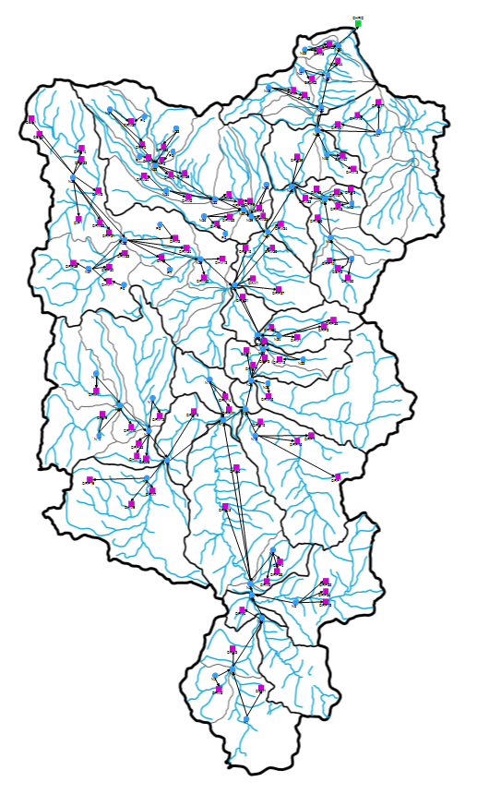

Figura 1. Esquema de la CHRC en MODSIM.

# DATOS DE PARTIDA

El presente estudio de balance hidrológico de la CHRC parte de los resultados del estudio hidrológico, los cuales se muestran en el Anexo IV – Modelo hidrológico y en el apartado 2.3.1. “Análisis de los aportes de la cuenca. Cantidad y calidad de agua” del informe del “Diagnóstico integral de la cuenca del río Chambo”. Los resultados comentados son los flujos de entrada al modelo constan de las series de caudales naturales generadas en la cuenca de estudio.

Además, se utilizan los datos de las demandas autorizadas vigentes para modelar la cuenca de estudio, teniendo como resultado los caudales intervenidos por los diferentes usos del recurso hídrico y los suministros satisfechos de cada demanda.

## Flujos de entrada

Se han considerado como flujos de entrada al modelo de balance hidrológico los caudales naturales generados en la cuenca obtenidos del modelo hidrológico para la situación actual, que se corresponde con el periodo de estudio 2000-2019.

El modelo de balance hidrológico se ha realizado a escala diaria, introduciendo los valores del caudal medio para cada día del periodo de estudio. Aunque como ya se ha comentado, los datos introducidos en el modelo son diarios, a continuación, en la Figura 2 se presentan los caudales medios anuales generados en la CHRC al completo, resaltando tanto el año más húmedo como el más seco del periodo de estudio, que se corresponden con los año 2000 y 2002 respectivamente.

Figura 2. Caudales medios anuales de la CHRC.

En la Figura 3, como ejemplo, podemos ver la serie temporal de los flujos de entrada del nodo N47 correspondientes a las subcuencas 3, 4, 5, 13, 15, 16, 17 y 18.

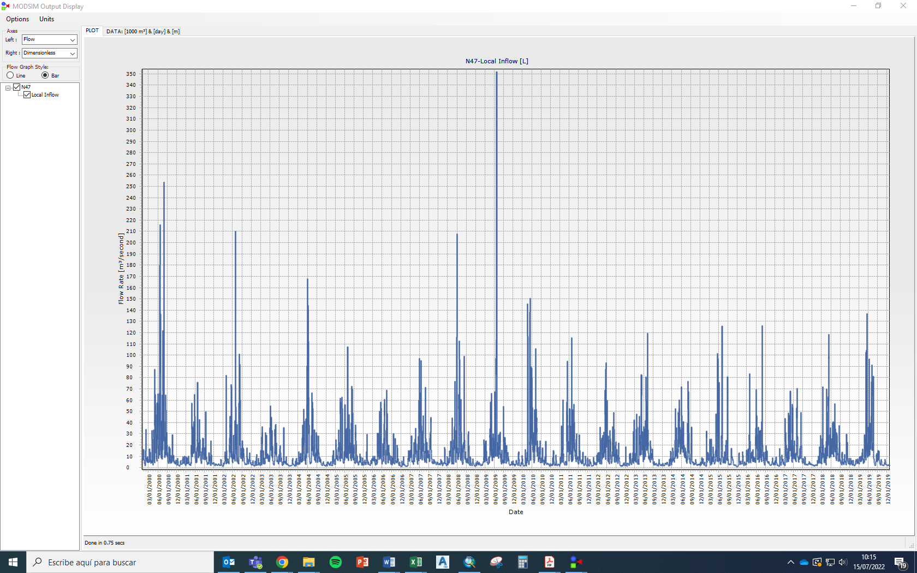

Figura 3. Caudales naturales de entrada en el nodo N47, visualizado en el software MODSIM.

## Demandas

Los datos de las demandas existentes en la CHRC tenidos en cuenta en el estudio del balance hidrológico han sido proporcionados por el MAATE y obtenidas del Registro Único de Autorizaciones de Uso y Aprovechamiento con fecha actualizada a octubre de 2021.

El número de demandas vigentes suman un total de 2917, que suponen un caudal autorizado de 30.903,16 L/s. Para realizar el modelo de balance hidrológico de una manera más rápida, pero sin perder la representatividad de la cuenca se han seleccionado 512 puntos de demanda. Estas demandas seleccionadas suman un caudal autorizado de 28.782,81 L/s y representan los usos del recurso hídrico de la cuenca tanto cuantitativa como cualitativamente puesto que suponen un 93,43% del total de las demandas.

Para introducir las demandas en el software MODSIM se han unificado las 512 seleccionadas en 99 puntos de demanda, las cuales se presentan en la Tabla 2, mostrada en adelante. En dicha tabla se muestra para cada demanda tenida en cuenta en el sistema lo siguiente: el código, el nombre completo, el caudal autorizado en L/s, el tipo de fuente del que se obtiene el recurso (río, pozo o ambas), el uso del recurso hídrico, la subcuenca en la que se realiza la captación y la prioridad del uso.

En la Figura 4 pueden verse los 99 puntos de demanda introducidos en el modelo de balance hidrológico representados por tipo de uso según su color. Destacan el uso del riego y de consumo humano frente a los demás.

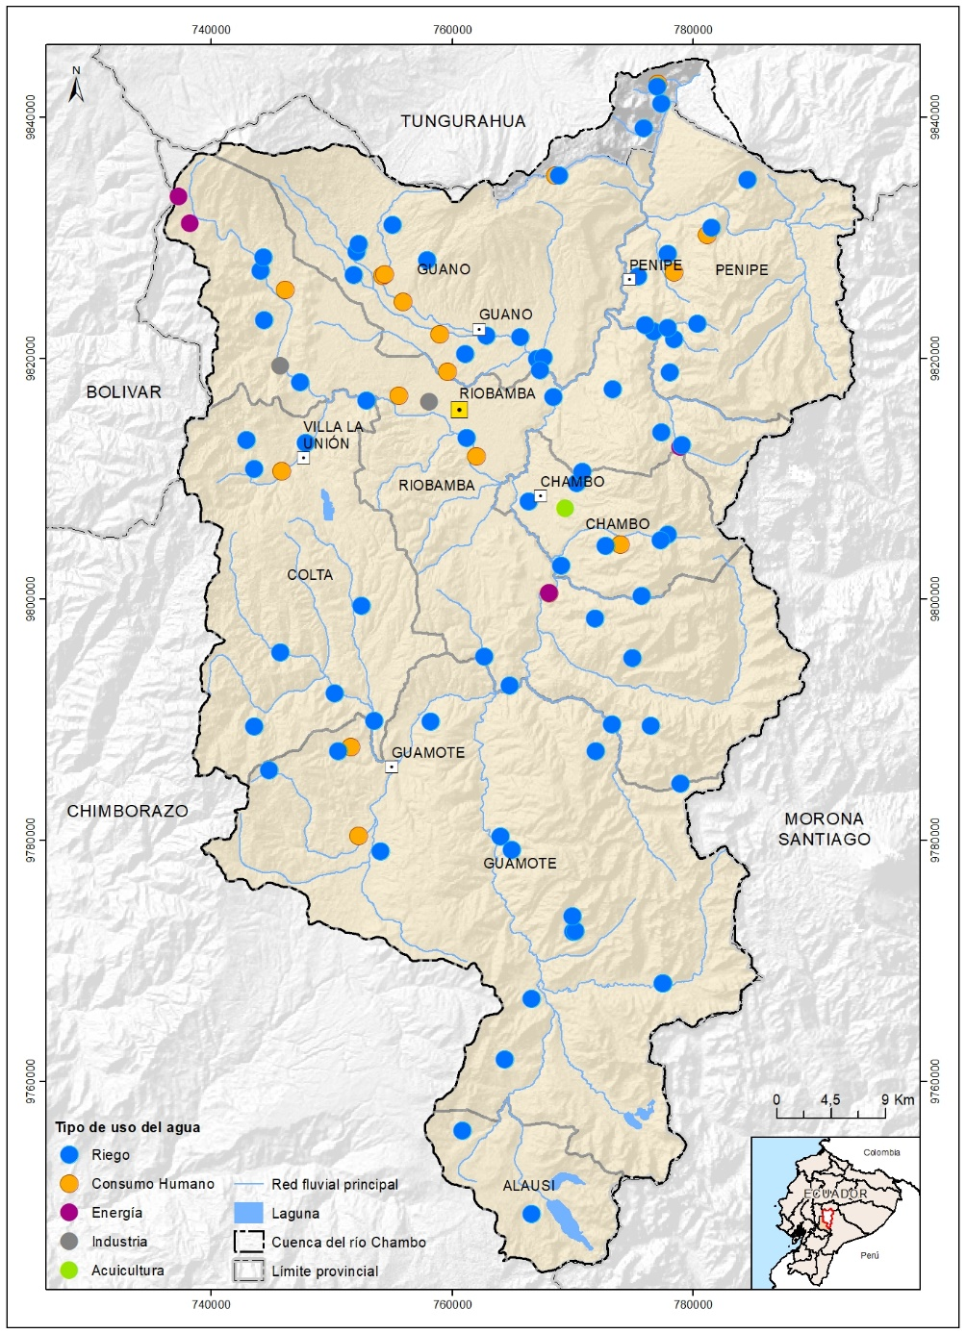

Figura 4. Demandas de agua de la CHRC por tipo de uso.

De cara a conocer el orden de prioridad de los usos del agua en la CHRC se ha tenido en cuenta el art. 318 de la Constitución de la República del Ecuador (2008) y los arts. 86 y 94 de la LORHUyA (2014), donde se cita que el orden de prioridad del recurso hídrico es el siguiente:

1. Consumo humano
2. Riego que garantice la soberanía alimentaria
3. Caudal ecológico
4. Actividades productivas

Puesto que en este momento se existen caudales ecológicos de obligado cumplimiento, las prioridades asignadas a las demandas tenidas en cuenta en el sistema van del 1 al 3.

|  |  |  |  |  |  |  |
| --- | --- | --- | --- | --- | --- | --- |
| **Demanda** | **Nombre completo** | **Caudal Autorizado (L/s)** | **Fuente** | **Uso** | **Subcuenca** | **Prioridad** |
| **DHM1** | Demanda Humana Microcuenca 1 | 49,460 | Rio | Consumo Humano | Intercuencas Chambo | 1 |
| **DHM10** | Demanda Humana Microcuenca 10 | 7,211 | Rio | Consumo Humano | Guamote | 1 |
| **DHM11** | Demanda Humana Microcuenca 11 | 47,770 | Rio y Pozo | Consumo Humano | Intercuencas Chambo | 1 |
| **DHM12** | Demanda Humana Microcuenca 12 | 35,313 | Rio | Consumo Humano | Chibunga | 1 |
| **DHM13** | Demanda Humana Microcuenca 13 | 24,537 | Rio | Consumo Humano | Intercuencas Chambo | 1 |
| **DHM14** | Demanda Humana Microcuenca 14 | 9,200 | Rio | Consumo Humano | Puela | 1 |
| **DHM2** | Demanda Humana Microcuenca 2 | 29,200 | Rio | Consumo Humano | Chibunga | 1 |
| **DHM3** | Demanda Humana Microcuenca 3 | 26,200 | Rio y Pozo | Consumo Humano | Chibunga | 1 |
| **DHM4** | Demanda Humana Microcuenca 4 | 36,890 | Rio | Consumo Humano | Guano | 1 |
| **DHM5** | Demanda Humana Microcuenca 5 | 25,000 | Rio | Consumo Humano | Guano | 1 |
| **DHM6** | Demanda Humana Microcuenca 6 | 26,590 | Rio y Pozo | Consumo Humano | Guano | 1 |
| **DHM7** | Demanda Humana Microcuenca 7 | 24,800 | Rio | Consumo Humano | Intercuencas Chambo | 1 |
| **DHM8** | Demanda Humana Microcuenca 8 | 43,200 | Rio | Consumo Humano | Intercuencas Chambo | 1 |
| **DHM9** | Demanda Humana Microcuenca 9 | 17,780 | Rio | Consumo Humano | Guamote | 1 |
| **DHP1** | Demanda Humana Puntual 1 | 1600,000 | Rio | Consumo Humano | Intercuencas Chambo | 1 |
| **DHP2** | Demanda Humana Puntual 2 | 351,250 | Pozo | Consumo Humano | Guano | 1 |
| **DHP3** | Demanda Humana Puntual 3 | 248,000 | Pozo | Consumo Humano | Guano | 1 |
| **DRP28** | Demanda Riego Puntual 28 | 170,000 | Rio | Riego  alimentario | Cebadas | 2 |
| **DRP29** | Demanda Riego Puntual 29 | 102,000 | Rio | Riego  alimentario | Chibunga | 2 |
| **DRP30** | Demanda Riego Puntual 30 | 120,480 | Rio | Riego alimentario | Chibunga | 2 |
| **DAM1** | Demanda Acuicultura Microcuenca 1 | 63,500 | Rio | Acuicultura | Intercuencas Chambo | 3 |
| **DEP1** | Demanda Energía Puntual 1 | 420,000 | Rio | Energía | Chibunga | 3 |
| **DEP2** | Demanda Energía Puntual 2 | 463,000 | Rio | Energía | Blanco | 3 |
| **DEP3** | Demanda Energía Puntual 3 | 4500,000 | Rio | Energía | Intercuencas Chambo | 3 |
| **DEP4** | Demanda Energía Puntual 4 | 434,000 | Rio | Energía | Chibunga | 3 |
| **DIP1** | Demanda Industrial Puntual 1 | 11,450 | Rio | Industria | Chibunga | 3 |
| **DIP2** | Demanda Industrial Puntual 2 | 15,800 | Pozo | Industria | Chibunga | 3 |
| **DRM1** | Demanda Riego Microcuenca 1 | 77,410 | Rio | Riego | Cebadas | 3 |
| **DRM10** | Demanda Riego Microcuenca 10 | 46,960 | Rio | Riego | Guamote | 3 |
| **DRM11** | Demanda Riego Microcuenca 11 | 90,170 | Rio | Riego | Guamote | 3 |
| **DRM12** | Demanda Riego Microcuenca 12 | 31,350 | Rio | Riego | Guamote | 3 |
| **DRM13** | Demanda Riego Microcuenca 13 | 61,550 | Rio | Riego | Guamote | 3 |
| **DRM14** | Demanda Riego Microcuenca 14 | 52,660 | Rio | Riego | Intercuencas Chambo | 3 |
| **DRM15** | Demanda Riego Microcuenca 15 | 412,783 | Rio | Riego | Guargualla | 3 |
| **DRM16** | Demanda Riego Microcuenca 16 | 227,000 | Rio | Riego | Alao | 3 |
| **DRM17** | Demanda Riego Microcuenca 17 | 134,280 | Rio | Riego | Intercuencas Chambo | 3 |
| **DRM18** | Demanda Riego Microcuenca 18 | 83,000 | Rio | Riego | Intercuencas Chambo | 3 |
| **DRM19** | Demanda Riego Microcuenca 19 | 20,000 | Rio | Riego | Intercuencas Chambo | 3 |
| **DRM2** | Demanda Riego Microcuenca 2 | 76,590 | Rio | Riego | Cebadas | 3 |
| **DRM20** | Demanda Riego Microcuenca 20 | 429,840 | Rio | Riego | Intercuencas Chambo | 3 |
| **DRM21** | Demanda Riego Microcuenca 21 | 68,180 | Rio | Riego | Intercuencas Chambo | 3 |
| **DRM22** | Demanda Riego Microcuenca 22 | 320,880 | Rio | Riego | Chibunga | 3 |
| **DRM23** | Demanda Riego Microcuenca 23 | 914,100 | Rio | Riego | Chibunga | 3 |
| **DRM24** | Demanda Riego Microcuenca 24 | 253,638 | Rio | Riego | Chibunga | 3 |
| **DRM25** | Demanda Riego Microcuenca 25 | 27,700 | Rio | Riego | Chibunga | 3 |
| **DRM26** | Demanda Riego Microcuenca 26 | 443,580 | Rio | Riego | Intercuencas Chambo | 3 |
| **DRM27** | Demanda Riego Microcuenca 27 | 225,176 | Rio y Pozo | Riego | Guano | 3 |
| **DRM28** | Demanda Riego Microcuenca 28 | 73,730 | Rio | Riego | Guano | 3 |
| **DRM29** | Demanda Riego Microcuenca 29 | 225,180 | Rio | Riego | Guano | 3 |
| **DRM3** | Demanda Riego Microcuenca 3 | 84,750 | Rio | Riego | Cebadas | 3 |
| **DRM30** | Demanda Riego Microcuenca 30 | 228,340 | Rio | Riego | Guano | 3 |
| **DRM31** | Demanda Riego Microcuenca 31 | 126,650 | Rio | Riego | Guano | 3 |
| **DRM32** | Demanda Riego Microcuenca 32 | 57,830 | Rio | Riego | Guano | 3 |
| **DRM33** | Demanda Riego Microcuenca 33 | 29,000 | Rio | Riego | Guano | 3 |
| **DRM34** | Demanda Riego Microcuenca 34 | 131,010 | Rio | Riego | Intercuencas Chambo | 3 |
| **DRM35** | Demanda Riego Microcuenca 35 | 86,390 | Rio | Riego | Blanco | 3 |
| **DRM36** | Demanda Riego Microcuenca 36 | 172,320 | Rio | Riego | Blanco | 3 |
| **DRM37** | Demanda Riego Microcuenca 37 | 93,270 | Rio | Riego | Blanco | 3 |
| **DRM38** | Demanda Riego Microcuenca 38 | 124,650 | Rio | Riego | Blanco | 3 |
| **DRM39** | Demanda Riego Microcuenca 39 | 28,500 | Rio | Riego | Intercuencas Chambo | 3 |
| **DRM4** | Demanda Riego Microcuenca 4 | 106,990 | Rio | Riego | Cebadas | 3 |
| **DRM40** | Demanda Riego Microcuenca 40 | 261,220 | Rio | Riego | Intercuencas Chambo | 3 |
| **DRM41** | Demanda Riego Microcuenca 41 | 180,320 | Rio | Riego | Puela | 3 |
| **DRM42** | Demanda Riego Microcuenca 42 | 35,860 | Rio | Riego | Intercuencas Chambo | 3 |
| **DRM43** | Demanda Riego Microcuenca 43 | 38,240 | Rio | Riego | Intercuencas Chambo | 3 |
| **DRM44** | Demanda Riego Microcuenca 44 | 57,672 | Rio | Riego | Intercuencas Chambo | 3 |
| **DRM45** | Demanda Riego Microcuenca 45 | 36,850 | Rio | Riego | Intercuencas Chambo | 3 |
| **DRM5** | Demanda Riego Microcuenca 5 | 41,600 | Rio | Riego | Cebadas | 3 |
| **DRM6** | Demanda Riego Microcuenca 6 | 565,910 | Rio | Riego | Cebadas | 3 |
| **DRM7** | Demanda Riego Microcuenca 7 | 454,320 | Rio | Riego | Guamote | 3 |
| **DRM8** | Demanda Riego Microcuenca 8 | 159,190 | Rio | Riego | Guamote | 3 |
| **DRM9** | Demanda Riego Microcuenca 9 | 279,790 | Rio | Riego | Guamote | 3 |
| **DRP1** | Demanda Riego Puntual 1 | 208,530 | Rio | Riego | Guargualla | 3 |
| **DRP10** | Demanda Riego Puntual 10 | 107,330 | Rio | Riego | Blanco | 3 |
| **DRP11** | Demanda Riego Puntual 11 | 5898,400 | Rio | Riego | Intercuencas Chambo | 3 |
| **DRP12** | Demanda Riego Puntual 12 | 120,000 | Rio | Riego | Blanco | 3 |
| **DRP13** | Demanda Riego Puntual 13 | 150,250 | Rio | Riego | Cebadas | 3 |
| **DRP14** | Demanda Riego Puntual 14 | 116,400 | Rio | Riego | Chibunga | 3 |
| **DRP15** | Demanda Riego Puntual 15 | 148,000 | Rio | Riego | Intercuencas Chambo | 3 |
| **DRP16** | Demanda Riego Puntual 16 | 1300,000 | Rio | Riego | Guargualla | 3 |
| **DRP17** | Demanda Riego Puntual 17 | 180,000 | Rio | Riego | Puela | 3 |
| **DRP18** | Demanda Riego Puntual 18 | 105,000 | Rio | Riego | Cebadas | 3 |
| **DRP19** | Demanda Riego Puntual 19 | 149,960 | Rio | Riego | Guamote | 3 |
| **DRP2** | Demanda Riego Puntual 2 | 198,160 | Rio | Riego | Blanco | 3 |
| **DRP20** | Demanda Riego Puntual 20 | 700,000 | Rio | Riego | Guano | 3 |
| **DRP21** | Demanda Riego Puntual 21 | 105,000 | Rio | Riego | Chibunga | 3 |
| **DRP22** | Demanda Riego Puntual 22 | 266,000 | Rio | Riego | Chibunga | 3 |
| **DRP23** | Demanda Riego Puntual 23 | 177,140 | Rio | Riego | Guamote | 3 |
| **DRP24** | Demanda Riego Puntual 24 | 400,000 | Rio | Riego | Cebadas | 3 |
| **DRP25** | Demanda Riego Puntual 25 | 291,000 | Rio | Riego | Cebadas | 3 |
| **DRP26** | Demanda Riego Puntual 26 | 312,650 | Rio | Riego | Intercuencas Chambo | 3 |
| **DRP27** | Demanda Riego Puntual 27 | 105,430 | Rio | Riego | Intercuencas Chambo | 3 |
| **DRP3** | Demanda Riego Puntual 3 | 220,600 | Rio | Riego | Blanco | 3 |
| **DRP4** | Demanda Riego Puntual 4 | 123,000 | Rio | Riego | Cebadas | 3 |
| **DRP5** | Demanda Riego Puntual 5 | 163,000 | Rio | Riego | Guano | 3 |
| **DRP6** | Demanda Riego Puntual 6 | 165,600 | Rio | Riego | Guano | 3 |
| **DRP7** | Demanda Riego Puntual 7 | 108,300 | Rio | Riego | Guargualla | 3 |
| **DRP8** | Demanda Riego Puntual 8 | 124,000 | Rio | Riego | Intercuencas Chambo | 3 |
| **DRP9** | Demanda Riego Puntual 9 | 350,000 | Rio | Riego | Guano | 3 |

Tabla 2. Demandas de agua en la CHRC.

En este sentido, la Figura 5 muestra en un mapa todas las demandas de agua tenidas en cuenta para el modelo de balance hidrológico, donde el tamaño del punto en el mapa está relacionado con el caudal autorizado (a mayor tamaño de punto mayor caudal autorizado).

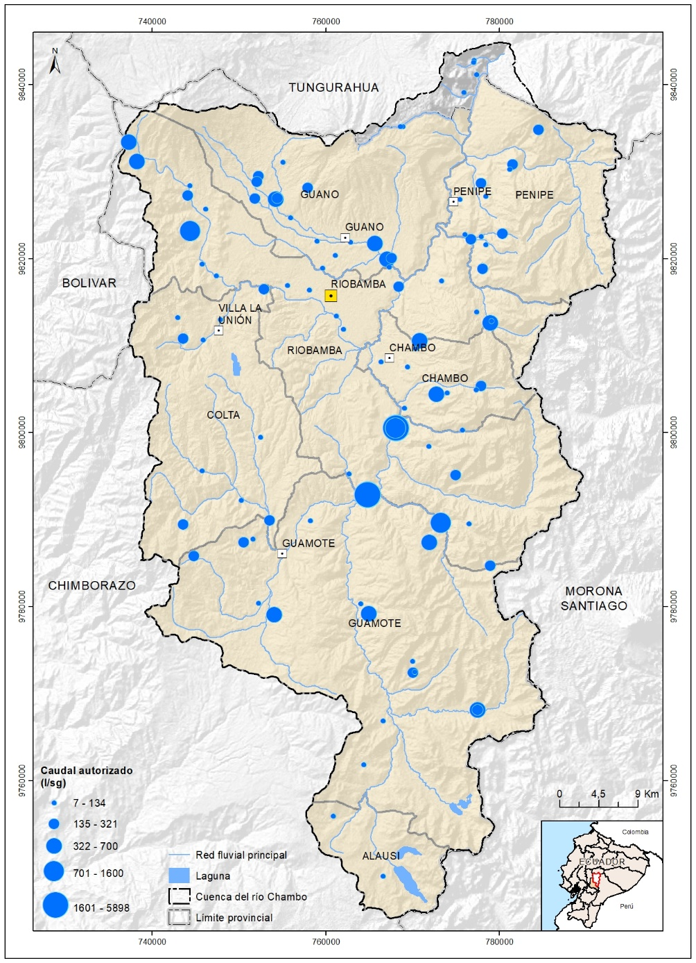

Figura 5. Caudales autorizados en la CHRC.

Por su parte, la Figura 6 muestra el mapa de la CHRC dividido en las subcuencas de cada río principal y en verde, según su intensidad, el caudal autorizado en la subcuenca. Se aprecia que, con gran diferencia, la subcuenca con mayor caudal autorizado es la de Intercuencas del Chambo, siguiéndole la de los ríos Guano y Chibunga. Por el contrario, los ríos principales con menor demanda de agua son las de los ríos Puela y Alao.

Desafortunadamente, las cuencas de la vertiente occidental, donde se encuentran los ríos menos caudalosos son las que demandan una mayor cantidad de recurso hídrico, mientras que las cuencas de la vertiente oriental, done la cantidad del mismo es muy superior, son las que menos uso del mismo hacen.

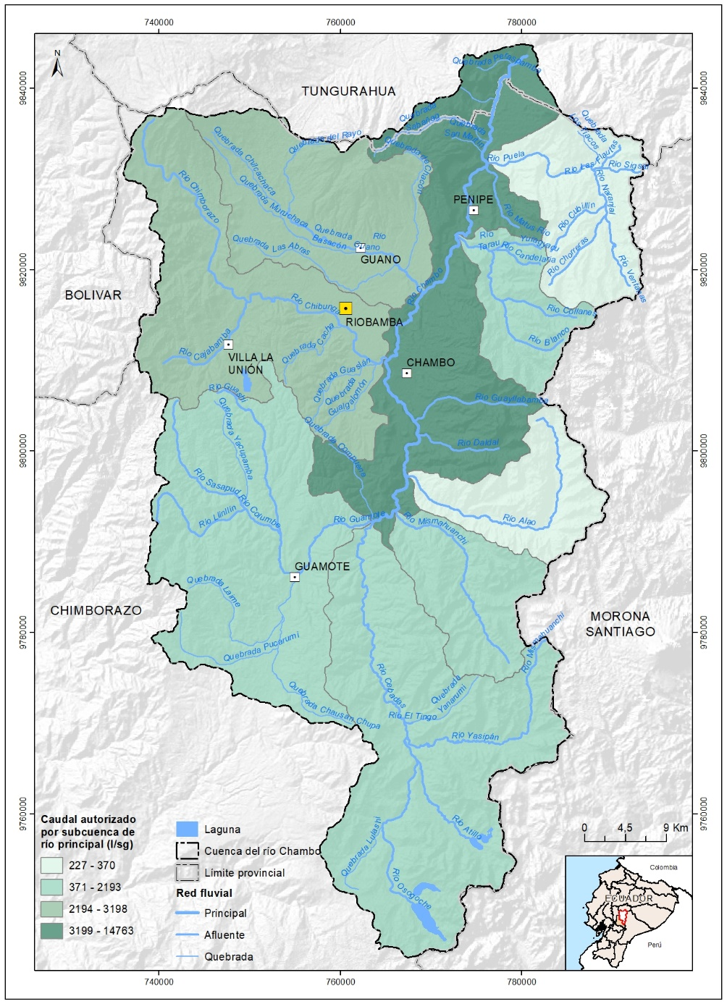

Figura 6. Caudal autorizado por subcuencas de cada río principal.

# RESULTADOS

Como ya se ha mostrado en el Anexo IV - Modelo Hidrológico, la superficie de la CHRC es de 3.590 Km2, con una precipitación media de 1.120 mm y un caudal de 69,70 m3/s, que se traducen en una productividad de 19,4 L/s/Km2 y un coeficiente de escorrentía del 55 %, con una lámina escurrida de 620 mm/año y otra evapotranspirada de 500 mm/año.

Pero, estos datos se refieren al régimen natural del río, sin la intervención humana. La realidad de la CHRC es otra, es una cuenca con el recurso hídrico muy intervenido por lo que los caudales fluyentes por los ríos acaban siendo bastante diferentes de los naturales.

El software MODISM, tras ingresar la serie de caudales naturales fluyentes por la red, las series de demandas de los diferentes usos del agua y la prioridad de cada uso, realiza una repartición del recurso hídrico, obteniendo como resultado los caudales intervenidos fluyentes por la red y los suministros reales de cada demanda.

A continuación en los apartados 5.1 y 5.2, se analizan los resultados de los caudales intervenidos y las demandas respectivamente.

## Caudales intervenidos

Al tener en cuenta el uso que se hace del recurso hídrico en la CHRC cambian considerablemente los regímenes del río, es importante conocer cuánto, cuando y debido a que es por lo que cambian.

De manera inicial, la Figura 7 presentada a continuación, muestra la comparativa del caudal fluyente medio a la salida de la CHRC.

Figura 7. Comparativa de caudales medios anuales, regimen natural e intervenido

Se aprecia que, para el periodo de estudio, el caudal medio de la CHRC disminuye un 17,8%, siendo en régimen natural de 69,7 m3/s y en régimen intervenido de 57,3 m3/s. Por otra parte, se muestran también los resultados para el año húmedo y el año seco dentro del periodo de estudio. En este sentido, cabe destacar que cuanto más seco es el año, mayor es la disminución del caudal fluyente por el río. Para el año seco en cuestión, se llega a tener una diferencia entre el régimen natural y el régimen intervenido del 21,9%.

Realizando este análisis de manera mensual, en la Figura 8 puede verse que para los meses del periodo de más caudal, la disminución es apenas del 15% mientras que para la temporada más seca llega a superar el 30%.

Figura 8. Comparativa de caudales medios mensuales, regimen natural e intervenido.

Por otro lado, es importante destacar que el modelo de balance hidrológico para el diagnóstico de la situación actual no ha tenido en cuenta caudales ecológicos para los tramos de río. Esto ha sido así puesto que actualmente en la CHRC no se respetan caudales mínimos y no hay obligatoriedad de hacerlo.

Pero desde el punto de vista medioambiental es imprescindible que en un futuro cercano se tengan en cuenta los caudales ecológicos para cada tramo y se respeten. El caudal ecológico se define como el caudal que es capaz de mantener el funcionamiento del ecosistema fluvial en condiciones naturales. El método generalmente utilizado para la definición del caudal ecológico es el de Tennant, el cual establece que el 10% del caudal medio anual es el mínimo recomendable para mantener un hábitat que permite en un corto plazo la sobrevivencia de la mayoría de las formas de vida acuática (Tharme & King. 2008); este criterio es coherente con lo establecido en la Ley ecuatoriana. La Constitución de la República del Ecuador, del año 2018, dispone que el Caudal ecológico se ponga en tercer orden de prelación, luego del consumo humano y riego para soberanía alimentaria.

La Figura 9 muestra el caudal ecológico que se debería respetar a la salida de la CHRC y el caudal medio mensual en régimen intervenido. En este sentido, podría decirse que no debería ser complicado mantener un caudal ecológico en el río Chambo a la vez que se satisfacen todas las demandas de recurso hídrico existentes en la CHRC, con la infraestructura, regulación, aprovechamiento y gestión adecuadas.

Figura 9. Caudal medio mensual en régimen intervenido y caudal ecológico.

## Satisfacción de las demandas

De cara a analizar los recursos hídricos de la CHRC y la seguridad que se tiene de atender a todas las demandas de la misma se han estudiado diferentes indicadores. Estos son la garantía volumétrica (GV), el índice de explotación (Ie) y el índice de consumo (Ic).

La garantía volumétrica representa la fracción de la demanda total que se satisface durante un periodo de tiempo determinado. Siendo D la demanda total teórica y R el suministro real.

Ecuación 4. Garantía volumétrica.

El índice de explotación se define como la relación entre las demandas totales y los recursos hídricos potenciales (Rp), que son los recursos hídricos naturales descontados los requerimientos medioambientales.

Ecuación 5. Índice de explotación.

El índice de consumo se define como la relación entre las demandas consuntivas (Dc) y los recursos potenciales. No debe de ser mauro que uno pues implicaría una clara situación de escasez hídrica en la cuenca.

Ecuación 6. Índice de consumo.

Calculando los indicadores comentados para el conjunto de la CHRC se obtiene lo siguiente:

Ecuación 7. Cálculo de la garantía volumétrica en la CHRC.

Ecuación 8. Cálculo del índice de explotación en la CHRC.

Ecuación 9. Cálculo del índice de consumo en la CHRC.

Con base en los índices de explotación y de consumo, se aprecia que la cuenca tiene los recursos hídricos suficientes para satisfacer todas las demandas existentes, pero, por otro lado, la garantía volumétrica muestra un grado de satisfacción de las demandas deficiente. Aunque el grado de satisfacción de las demandas sea deficiente, al haber recursos hídricos suficientes para satisfacerlas, se podría llegar a conseguir una satisfacción de las demandas óptimo. Para ello, habría que mejorar considerablemente la gestión, regulación y aprovechamiento del recurso hídrico.

Para un análisis más profundo de la CHRC se han calculado los diferentes indicadores de gestión del recurso hídrico para cada una de las subcuencas de los principales ríos, pueden verse en la Tabla 3.

|  |  |  |  |  |  |  |  |  |
| --- | --- | --- | --- | --- | --- | --- | --- | --- |
| **Subcuenca** | **Demanda total (L/s)** | **Suministro medio real (L/s)** | **Garantía volum. (%)** | **RRHH totales (L/s)** | **Caudal ecológico (L/s)** | **Índice explot. (%)** | **Demanda consunt. (L/s)** | **Índice consum. (%)** |
| **CHRC** | 28872,809 | 19637,005 | **68,0%** | 69704,569 | 6970,457 | **46,0%** | 22992,309 | **36,6%** |
| **Alao** | 227,000 | 225,411 | **99,3%** | 7491,354 | 749,135 | **3,4%** | 227,000 | **3,4%** |
| **Blanco** | 1585,720 | 1445,796 | **91,2%** | 6461,818 | 646,182 | **27,3%** | 1122,720 | **19,3%** |
| **Cebadas** | 2192,500 | 2131,731 | **97,2%** | 17375,589 | 1737,559 | **14,0%** | 2192,500 | **14,0%** |
| **Chibunga** | 3198,161 | 1890,589 | **59,1%** | 5035,292 | 503,529 | **70,6%** | 2344,161 | **51,7%** |
| **Guamote** | 1475,421 | 1168,108 | **79,2%** | 2608,256 | 260,826 | **62,9%** | 1475,421 | **62,9%** |
| **Guano** | 3032,236 | 2173,345 | **71,7%** | 2547,291 | 254,729 | **132,3%** | 3032,236 | **132,3%** |
| **Guargualla** | 2029,613 | 1707,337 | **84,1%** | 4879,592 | 487,959 | **46,2%** | 2029,613 | **46,2%** |
| **Intercuencas Chambo** | 14762,639 | 8645,297 | **58,6%** | 47284,003 | 4728,400 | **34,7%** | 10199,139 | **24,0%** |
| **Puela** | 369,520 | 369,520 | **100,0%** | 11739,836 | 1173,984 | **3,5%** | 369,520 | **3,5%** |

Tabla 3. Indicadores de gestión para subcuenca de los ríos principales.

En dicha tabla, salta a la vista la gran diferencia entre los valores correspondientes con subcuencas de la vertiente occidental con los de la vertiente oriental. Las subcuencas de la vertiente oriental (Alao, Blanco, Cebadas, Guargualla y Puela) no presentan, en absoluto, problemas de cantidad de recurso hídrico ni de suministro de las demandas, con la salvedad de la subcuenca de Guargualla, para la cual, sin llegar a tener valores preocupantes, si son mejorables. Por su parte, la vertiente occidental (Guano, Chibunga y Guamote) presenta altos valores en los índices de explotación y consumo, y valores bajos en la garantía volumétrica. Los resultados de la vertiente occidental muestran que en la subcuenca de Guano existe un déficit hídrico estructural, pues hay más demanda que recurso hídrico, y en las subcuencas de Chibunga y Guamote, existe un déficit coyuntural, que, aunque los recursos sean superiores a las demandas, se presentan grandes problemas de suministro, bien por problemas de calidad o de falta de infraestructuras, pero no por insuficiencia de recursos.

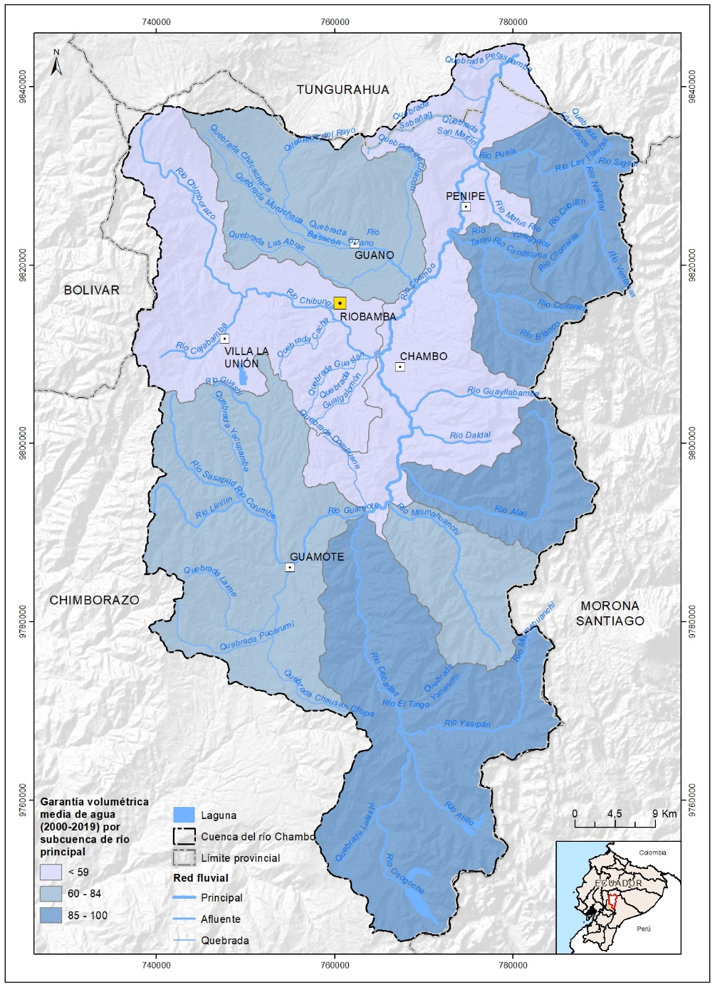

Figura 10. Garantía volumétrica media por subcuenca de río principal.

En este sentido, la Figura 10 muestra, según la intensidad de color azul, la garantía volumétrica de cada río principal. Del mismo modo que en la Tabla 3 se aprecia que la vertiente occidental tiene peores garantías volumétricas que la vertiente oriental. Esto es debido a que la mayoría de las demandas están ubicadas en las subcuencas de los ríos menos caudalosos.

En base a la Figura 2 se aprecia que el año 2000 es el año más húmedo del periodo de estudio mientras que el año 2002 es el más seco. En este sentido, se realiza un análisis de la diferencia entre lo que ocurre en un año húmedo y en un año seco en cuanto a satisfacción de demandas en la CHRC. En la Tabla 4 puede apreciarse como en un año húmedo la garantía es mayor que en un año seco, como es normal, pero la diferencia no es notoria, por lo que se sigue viendo que el problema principal de la cuenca de estudio no es la cantidad de recurso hídrico sino su gestión, regulación y aprovechamiento.

|  |  |  |  |  |
| --- | --- | --- | --- | --- |
| **Cuenca** | **Demanda total**  **(L/s)** | **Garantía volumétrica (%)** | | |
| **Periodo de estudio (2000-2019)** | **Año más húmedo (2000)** | **Año más seco (2002)** |
| **CHRC** | 28872,809 | 68,0% | 71,2% | 64,9% |

Tabla 4. Garantía volumétrica a nivel de cuenca, promedio, año húmedo y año seco.

Siguiendo con el análisis de un año húmedo y un año seco, la Tabla 5 muestra como en las cuencas con mayores problemas de suministro de agua la diferencia entre las garantías volumétricas se hace más visible. Cuanto más seco sea el año, más problemas de suministro se encontrarán en la vertiente occidental mientras que en la vertiente oriental, aunque los suministros puedan disminuir, no serán tan notorios y siempre tendrán una muy buena de garantía de suministro.

|  |  |  |  |  |
| --- | --- | --- | --- | --- |
| **Subcuenca** | **Demanda total (L/s)** | **Garantía volumétrica (%)** | | |
| **Periodo de estudio (2000-2019)** | **Año más húmedo (2000)** | **Año más seco (2002)** |
| **Alao** | 227,000 | 99,3% | 100,0% | 98,6% |
| **Blanco** | 1585,720 | 91,2% | 96,3% | 91,4% |
| **Cebadas** | 2192,500 | 97,2% | 98,8% | 96,2% |
| **Chibunga** | 3198,161 | 59,1% | 57,3% | 53,7% |
| **Guamote** | 1475,421 | 79,2% | 87,1% | 61,8% |
| **Guano** | 3032,236 | 71,7% | 70,0% | 65,9% |
| **Guargualla** | 2029,613 | 84,1% | 96,4% | 85,3% |
| **Intercuencas Chambo** | 14762,639 | 58,6% | 61,4% | 55,7% |
| **Puela** | 369,520 | 100,0% | 100,0% | 100,0% |

Tabla 5. Garantía volumétrica por subcuenca, promedio, año húmedo y año seco.

Por último, se ha realizado un análisis de los datos de la garantía volumétrica en función del uso que se le da al recurso hídrico (Tabla 6). En este sentido, cabe destacar que hay varios usos, consumo humano, riego alimentario y acuicultura, que se satisfacen correctamente, con valores para las garantías volumétricas por encima del 97%. Tras estos usos, se encuentra el de la energía, que, siendo el segundo en cuanto a volumen de recurso autorizado, tiene una garantía volumétrica media por encima del 90%. Por último, se encuentran los usos industrial y riego, que tienen garantías volumétricas de entre 55% y 70%. De entre los usos del agua que más caudal hay autorizado, el único que no tiene garantías volumétricas aceptables es el de riego. El caudal autorizado para este uso se corresponde con casi un 70% del caudal total autorizado de la cuenca, y al tener la última prioridad de uso, termina teniendo una garantía volumétrica media del 57,1%.

|  |  |  |  |  |  |
| --- | --- | --- | --- | --- | --- |
| **Uso del agua** | **Prioridad de uso** | **Demanda total (L/s)** | **Garantía volumétrica (%)** | | |
| **Periodo de estudio (2000-2019)** | **Año más húmedo (2000)** | **Año más seco (2002)** |
| **Humano** | 1 | 2602,400 | 99,8% | 99,9% | 99,8% |
| **Riego alimentario** | 2 | 392,480 | 97,3% | 99,5% | 96,1% |
| **Acuicultura** | 3 | 63,500 | 100,0% | 100,0% | 100,0% |
| **Energía** | 3 | 5817,000 | 91,1% | 94,3% | 83,1% |
| **Industrial** | 3 | 27,250 | 67,1% | 64,8% | 63,7% |
| **Riego** | 3 | 19970,179 | 57,1% | 60,0% | 54,3% |

Tabla 6. Garantía volumétrica por usos del agua.

# CONCLUSIONES

Se ha utilizado un modelo de balance hidrológico, en concreto MODSIM 8.5.1, a escala diaria para la cuenca del río Chambo, que permite obtener los caudales fluyentes en régimen intervenido y el suministro realizado a cada una de las demandas de recurso hídrico de la CHRC. Estos resultados se obtienen a partir de las series de caudales en régimen natural y las demandas o caudales autorizados distribuidos por la CHRC. El modelo se ha ejecutado con los caudales naturales para el clima actual, y se han obtenido las series de caudales intervenidos diarios, mensuales y anuales, con sus estadísticos (media, desviación típica y percentiles).

A la vista de los resultados de la CHRC en su conjunto y en términos medios, para el periodo de estudio, el caudal de la CHRC disminuye un 17,8%, lo que no supone una gran disminución del caudal pues pasa de 69,7 m3/s en régimen natural a 57,3 m3/s en régimen intervenido.

Por otro lado, analizando la CHRC de manera mensual, es cuando aparece una gran diferencia entre el régimen natural y el intervenido. Por ejemplo, en todo el periodo de estudio para el mes de diciembre se tiene una disminución media del caudal saliente de la CHRC de un 34%. En este sentido, y para el año más seco del periodo de estudio, la diferencia entre el régimen natural y el régimen intervenido es del 48%. Estos últimos valores comentados ya muestran la gran intervención que presentan los caudales fluyentes en la CHRC.

En cuanto a la satisfacción de las demandas con caudales autorizados, con base en los indicadores de balance de recuso hídrico, se aprecia que la cuenca tiene los recursos hídricos suficientes para satisfacer todas las demandas existentes, pero, por otro lado, la garantía volumétrica muestra un grado de satisfacción de las demandas deficiente.

Salta a la vista la gran diferencia entre los valores correspondientes con subcuencas de la vertiente occidental con los de la vertiente oriental. Las subcuencas de la vertiente oriental (Alao, Blanco, Cebadas, Guargualla y Puela) no presentan, en absoluto, problemas de cantidad de recurso hídrico ni de suministro de las demandas, con la salvedad de la subcuenca de Guargualla, para la cual, sin llegar a tener valores preocupantes, si son mejorables. Por su parte, la vertiente occidental (Guano, Chibunga y Guamote) presenta altos valores en los índices de explotación y consumo, y valores bajos en la garantía volumétrica. Los resultados de la vertiente occidental muestran que en la subcuenca de Guano existe un déficit hídrico estructural, pues hay más demanda que recurso hídrico, y en las subcuencas de Chibunga y Guamote, existe un déficit coyuntural, que, aunque los recursos sean superiores a las demandas, se presentan grandes problemas de suministro, bien por problemas de calidad o de falta de infraestructuras, pero no por insuficiencia de recursos.

Aunque este grado de satisfacción de las demandas sea deficiente, al haber recursos hídricos suficientes para satisfacerlas, se podría llegar a conseguir una satisfacción de las demandas óptimo. Para ello, habría que mejorar considerablemente la gestión, regulación y aprovechamiento del recurso hídrico de la cuenca.

# BIBLIOGRAFÍA

Modelo MODSIM. Eduardo Abraham Chavarri Velarde, Curso: Modelos matemáticos en hidrología (2004).

MODSIM 8.1: River Basin Management Decision Support System. User Manual and Documentation. John W. Labadie (2010).

Peña, J. G. (2020). Modelación hidrológica en la cuenca del Lago de Tota. Bogotá, D.C. AICCA, GEF, CAF, CONDESAN, Minambiente, Ideam.

Plan Hidráulico Regional de la Demarcación Hidrográfica Pastaza. CISPDR (2016).

Rodríguez Ros, J. (2015). Aportes a la planificación para la gestión integral de los recursos hídricos. Riobamba, CESA.